**Инструкция по запуску автоматизированного тестирования**

**выполненного в программе Vanessa Automation**

***Данные автотесты помогут ознакомиться с новым функционалом, а именно:***

- **1_Тест_Менеджер** - тест демонстрирует работу с документом ''Обслуживание клиента'', т.е. работу менеджера.

- **2_Тест_Специалист** - тест демонстрирует работу заполнения данными в документ ''Обслуживание клиента'' после выполнения заказа.

- **3_Тест_Бухгалтер** - тест демонстрирует работу с обработкой ''Массовое создание актов''.

- **4_Тест_БухгалтерАкты** - тест демонстрирует отчет ''Анализ выставленных актов'' сравнение с эталоном.

***Установка дополнительного программного обеспечения и настройка конфигурации 1С:***

Для проведения тестирования необходимо скачать и установить дистрибутив ''Vanessa-automation.epf ", она же обработка, желательно последней версии 1.2.041.1 на момент написания дипломной работы.

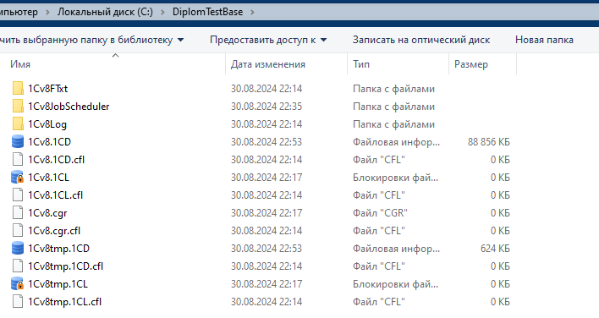Создаем директорию C:\DiplomTestBase, куда нужно будет развернуть тестовую базу.

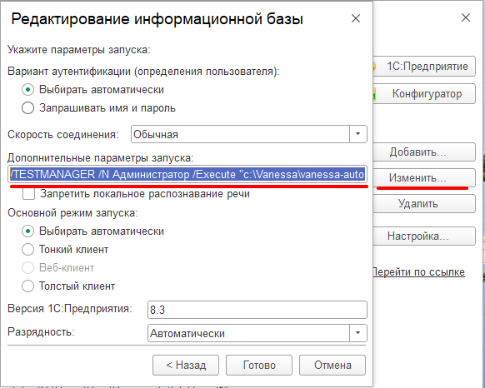Создайте новую вторую базу. Во второй базе в режиме запуска 1С установите курсор на новой базе, нажмите "Изменить" и в открывшемся окне на второй закладке в поле "Дополнительные параметры запуска" пропишите: **/TESTMANAGER /N Администратор /Execute "c:\Vanessa\vanessa-automation\vanessa-automation.epf"**

- где, /TESTMANAGER – менеджер тестирования

- /N - имя администратора информационной базы;

- /Execute - путь расположения программы тестирования Vanessa Automation.

Далее в настройках 1С Администрирование – Пользователи – Снимите флаг «Защита от опасных действий»

у пользователя Администратор.

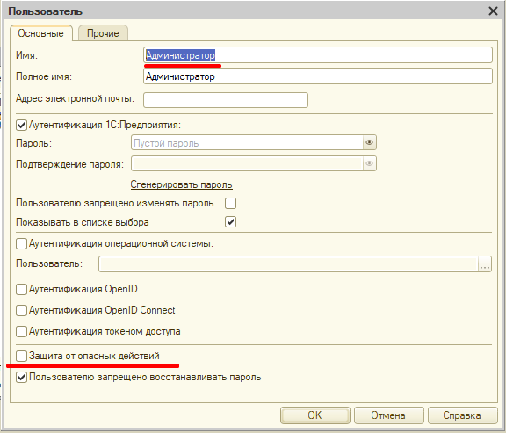

Далее запустить предприятие. При первом запуске возникнут информационные предупреждения, с ними следует согласиться и при следующих запусках они возникать не будут.

Далее загружаем параметры настройки из файлика **VAParams.json**, где прописаны все пути :

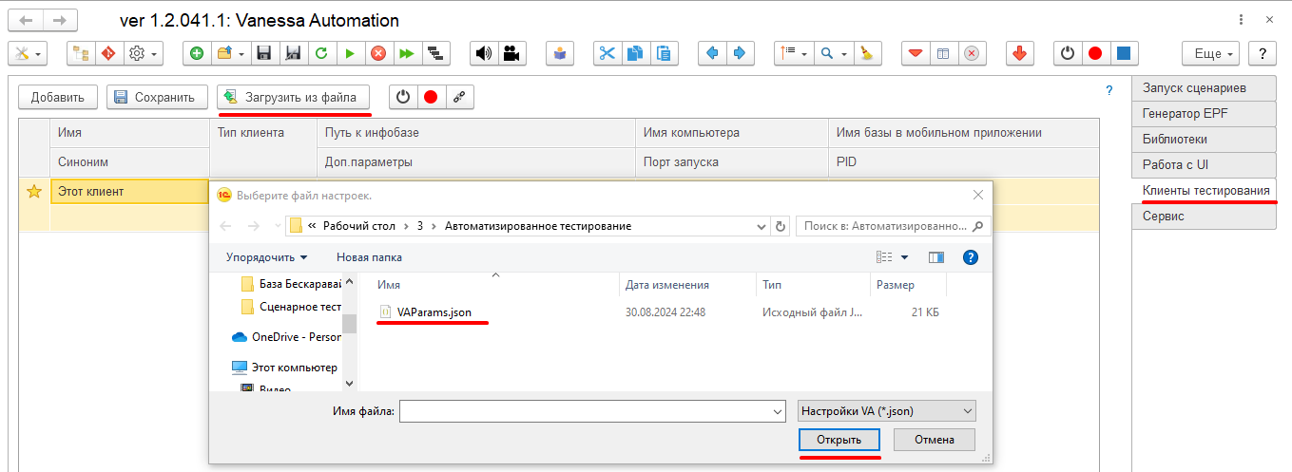

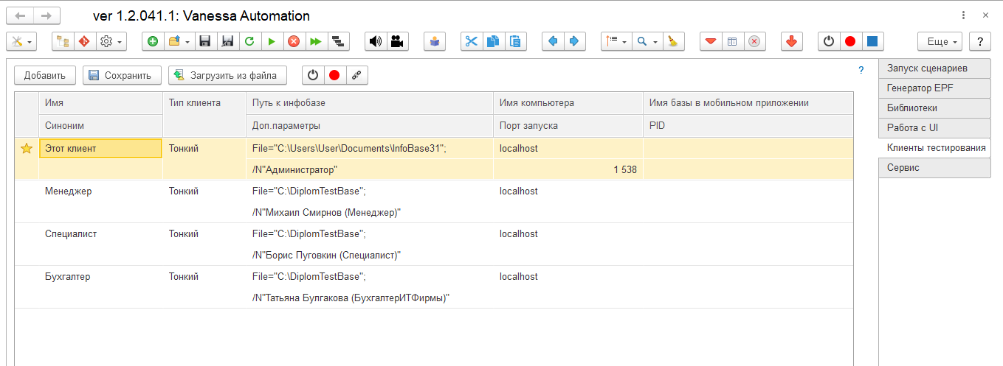

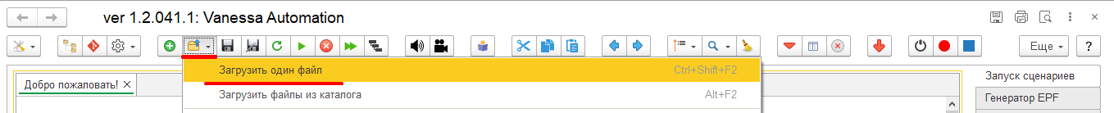Далее загружаем фичи. Нажимаем на желтый значок с папкой – Загрузить один файл. Выбрать каталог с фичами.

Загружаем все четыре теста. Нажимаем на зеленый треугольник и по очереди производим тестирование функционала с заложенной логикой.

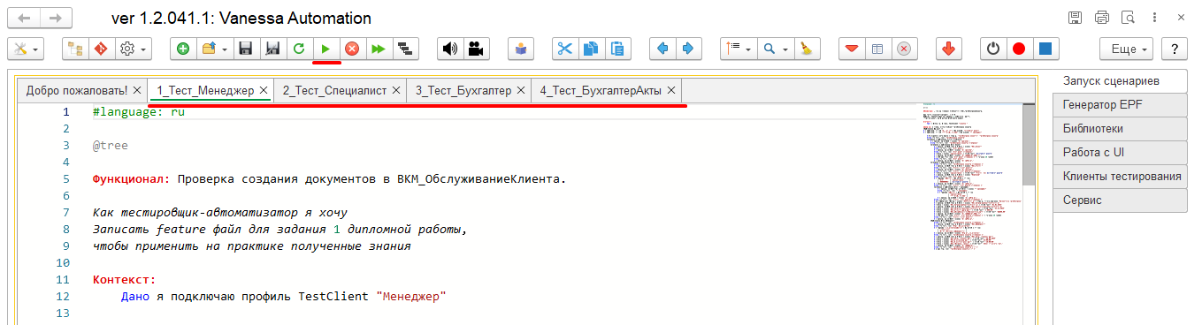

После завершения сценария вы получите звуковое и текстовое оповещение о завершении сценария. А сам сценарий окрасится в зеленый цвет. На этом работа с автотестом завершена.

